# 信息检索设计文档

**小组成员：**

崔一鸣 信工所 2017E8018661023

邹雨婷 信工所

张 滔 信工所

周文涛 信工所

钱塘文 计算所

**小组分工：**

崔一鸣： 负责爬虫模块，数据库设计，web后端开发

邹雨婷： 负责web前端开发，搜索自动补全

钱塘文： 负责倒排记录表的构建

张 滔： 负责轮排索引的构建

周文涛： 负责检索和网页排名

### 1. 项目简介

What's News是一个垂直的新闻内容检索网站，收录了网易，搜狐，凤凰，央视等4个新闻网站的10W+条网页。能够对新闻内容，评论进行检索，排名。检索时间小于2秒。同时What's News还提供了热点新闻推荐，搜索自动补全，相关搜索推荐，Snippet生成，搜索结果预览，自定义排序等内容。

What's News后端使用Python的Django框架，核心模块使用java开发。总代码量5k+行。

#### 1.1 搜索引擎地址：(在UCAS网络内访问) <http://124.16.81.231:8000/search/>

#### 1.2 源代码地址： <https://github.com/LeoCui/NIR>

### 2. 总体框架

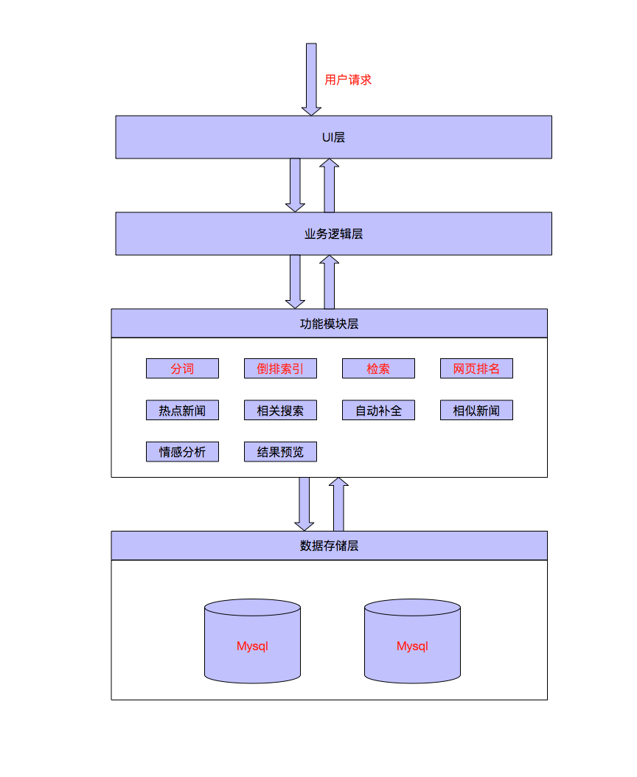

### 3 存储方案设计

#### 3.1 mysql数据库

系统主要采取mysql来进行数据存储方案。mysql数据库中储存的信息包括文档内容信息，搜索历史记录信息，倒排记录表信息等。

注：在操作数据库时，要注意查询的列有没有索引，没有索引的查询会非常慢，但是索引会增加空间。后期视代码逻辑决定要不要给某个列加索引。

建表语句见github上createTable.db文件

## 3.1.1 news_info表

news_info表存储的是新闻的基本信息，表中字段包括：

id： 自增id，主键

title: 新闻标题

url: 新闻的原始url

url_hash: 对url进行hash

pv: 新闻浏览量

category: 新闻分类

is_handled: 1表示已经被倒排记录表处理，0表示未被处理

comment_number: 新闻的评论数

publish_time: 新闻的发布时间

create_time: 该条记录的创建时间

update_time: 该条记录的更新时间

extra_info: 额外选项，方便以后拓展

索引项：pv，url_hash，comment_number，publish_time，这几项建索引是为了最热新闻推荐和rank。

## 3.1.2 content_info表

content_info表存储的是新闻的内容部分（不含评论），单独拆开一张表，是因为新闻内容的大小不确定，mysql中变量只能定长。为了节省内存，可能需要把一条新闻内容存在多条记录中。

表中字段包括：

id: 自增id，主键

news_id: 所在的新闻的id

sequece_number: 该条记录在该条新闻内容中的序列号。

content: 内容

create_time: 该条记录中的创建时间

update_time: 该条记录的更新时间

extra_info: 额外选项，方便以后拓展

## 3.1.2 comment_info表

comment_info表存储的是新闻的评论，之所以要讲新闻和评论分开存储，原因如下：

a. 通常来说，一篇新闻的评论总是在更新（新增评论，删除评论）。但是新闻的内容是不变的，当评论更新时，我们就需要相应地更改倒排记录表，如果新闻内容和评论存储在一起，当评论更新时，我们需要对整个文档修改倒排记录表，分开的话只需要对评论部分修改倒排记录表。

b. 后续可能会有只针对评论信息的检索，那么对底层存储来说就需要将评论和新闻内容分开。

表中字段包括：

id: 自增id，主键

news_id: 所在的新闻的id

comment_number: 一条记录里的评论数

content: 评论内容，含有多条评论信息

create_time: 该条记录中的创建时间

update_time: 该条记录的更新时间

extra_info: 额外选项，方便以后拓展

索引：news_id

注：一条评论包括“日期 时间 用户名 内容”。评论之间用|分开

比如：2017-08-18 13:23:23 开飞机的贝塔 支持威武有希望了||2017-08-13 13：43:34杨总 哈哈

为了防止干扰，爬虫程序在向数据库中插入评论时，需要预处理，保证用户名和内容中不含空格和|

## 3.1.3 search_history表

主要用于自动补全和相关搜索推荐

表中字段包括：

id：自增id，主键

content: 搜索内容

user_id: 用户id，暂时不用

user_ip: 用户ip，暂时不用

create_time: 该条记录创建时间

update_time: 该条记录更新时间

extra_info: 额外选项，方便以后拓展

## 3.1.4 posting_list表

倒排记录表，主要是为了将内存中建立的倒排记录表持久化存储起来，以便查询时使用。

表中字段如下：

id: 自增id，主键

term: 单词

term_hash: 该单词对应的hash值，（crc32）

df: 出现该单词的文档的数目

sequence: 该条记录在该term对应的记录的序号

content: 倒排记录表项

create_time: 该条记录创建的时间

update_time: 该条记录更新的时间

extra_info: 额外选项，方便以后拓展

由于term对应的文档数不定，无法确定posting_list大小，所以可能一个单词对应的文档存储在多条记录中。

posting_list中一个文档信息的结构如下： 0/1 docID tf <position1,position2>

不同文档之间用|分开其中:

0表示新闻（contetn_info表），1表示评论（comment_info表）

docID 对应的news_id

tf 表示term在docID中出现的次数

<>中保存的是位置信息，用于位置索引

如： 0 34 3 <1,5,8>|1 45 2 <3,4>

注：当content的内容不够一个容纳一个文档的位置信息时，会把该文档的位置信息拆成多份存储。后面用到的时候需要注意。

## 3.1.5 hot_news表 热点新闻表，主要存储的是最近的最热新闻。

表中字段如下：

id：自增id，主键

news_id：新闻在news_info表中的id

rank：该条新闻的热度排名

create_time：该条记录创建的时间

update_time：该条记录更新的时间

extra_info: 额外选项，方便以后拓展

## 3.1.6 dictionary表

词典表，存储的是所有的term

表中字段如下：

id: 自增id，主键

term: 词项

term_hash: 词项的hash（crc32）

create_time：该条记录创建的时间

update_time：该条记录更新的时间

extra_info: 额外选项，方便以后拓展

## 3.1.7 kgram_index表

存储的是kgram索引，用来进行通配符查询

表中字段如下：

id: 自增id，主键

kgram: kgram索引

kgram_hash：kgram的hash值（crc32）

number: 该条记录中content中termId的个数

content: content里面存的是该kgram对应的在dictionary表中的term的id的集合。格式为<termId1, termId2>，一条记录插不下需要拆成多条插入。

create_time：该条记录创建的时间

update_time：该条记录更新的时间

extra_info: 额外选项，方便以后拓展

### 4. 模块设计和实现

#### 4.1 Web服务模块

Web服务负责接收用户的Http请求，然后调用各种服务，进行相应的逻辑处理，最后返回给用户正确的结果。

Web服务分为前端和后端两个部分，前后端是完全分离的。

## 4.1.1 Web后端

web后端使用了Python的Django框架，开发语言为Python

#### 4.2 爬虫模块

爬虫模块负责爬取网站新闻存入数据库中，可以爬取今日头条APP，网易新闻APP，新浪，搜狐等网站的数据。>10w个网页

移动端爬取方法：fidder抓包拿到移动端目的ip，然后模拟请求。

技术：python + requests + BeautifulSoup

注：为了防止多次爬取到相同的新闻，在news_info表中设置了url_hash这个字段，保证相同url的新闻只被加入数据库中一次。

## 4.2.1 初始化

这部分负责初始化爬取部分新闻，然后按照指定的格式存入数据库中的news_info，content_info，comment_info表中，供建立倒排记录表使用。

## 4.2.2 增量

这部分主要是增量爬取新的新闻添加到数据库（news_info，content_info，comment_info表）中。等项目稳定之后及时更新

主要包括一个天级别执行的定时脚本。

## 4.2.3 网页更新

这部分指的是网页内容有变化（评论增加，评论删除）的时候，用来更新数据库（news_info，comment_info表）。

这部分和增量模块不同，增量模块指的是爬取了新的网页，本模块指的是已经爬取的网页的内容改变。

当网页内容改变时（比如该网页被删除），除了更改news_info，comment_info表之外，还需要删除倒排记录表中含有原有docID的记录。这部分比较麻烦，前期可先不做。

#### 4.3 建立倒排索引模块

这部分指的是读取数据库中的网页，然后建立倒排记录表存入数据库中的posting_list表中。

技术： java

## 4.3.1 分词

略

## 4.3.2 初始化建立倒排记录表

读取news_info中的is_handled为0的新闻，处理后建立倒排记录表，然后存入posting_list表中。

因为该部分需要对外提供1个接口：

buildPostingList();

## 4.3.3 更新倒排记录表

更新倒排记录表主要包括2个部分：新增网页，删除网页。

更新倒排记录表有两种方法：1. 直接在原有的倒排记录表的基础上更新，2.建立另一个倒排记录表，我们暂时选用第一种方法。

该部分需要对外提供2个接口：

updatePostingList(): 读取newsInfo中的is_handled=0的新闻，然后更新posting_list表。

deleteDocInPostingList(docID)：当某个网页被删除时，需要将posting_list表中含有该网页的记录删除，可先不做。

在外部有个定时脚本定时调用该接口去更新倒排记录表。

#### 4.4 检索模块

该部分主要接受用户的query，然后返回对应的docID的集合。检索使用hash表的方式。在倒排记录中有字段hash，表示某个term的hash值。

技术：java

该部分需要对外提供一个接口：

query 函数：

输入：json格式，设为input

input['query']: 查询的单词

input['page']；第几页

input['category']: 分类

input['source'] : 来源

input['from']: 开始时间，如2017-12-09 12:00:00

input['to'] : 结束时间

input['sort'] : 排序方式： 0表示按照相关度排序，1表示按照时间排序

输出： json格式，设为output

output['resultCount'] : 所有相关的文档的数量

output[' keywords']： 查询的关键词，是一个list

output['docList']: 相关的文档的信息，是一个list，list成员为doc

doc的结构如下：

doc['id'] : 文档的id

doc['relationship']：文档的相关度，如95.32%

#### 4.5 网页rank模块

这部分主要负责对检索到的文档打分，排序并输出。

技术：java

该部分需要对外提供一个接口：

rank(str，docIDSet，maxNumber): str表示查询的字符串，docIDSet表示相关的文档集合。maxNumber表示返回的文档数目，-1表示不限，返回值是排好序的文档集合。

#### 4.6 其他模块

## 4.6.1 首页热点新闻推荐

这部分主要包含一个定时脚本，定时更新hot_news中的内容。

更新算法未定。

## 4.6.2 相关搜索推荐

该部分主要根据search_history中的记录与当前query比较，找出相关的搜索结果。

## 4.6.3 搜索自动补全功能

这部分主要根据search_history中的记录与当前输入比较，给出相关的提示。主要是前端的一段javascript代码来完成。

## 4.6.4 评论情感分析

## 4.6.5 结果预览

## 4.6.6 snippet生成

## 4.6.7 相似新闻推荐

### 5 效果展示

#### 5.1 首页

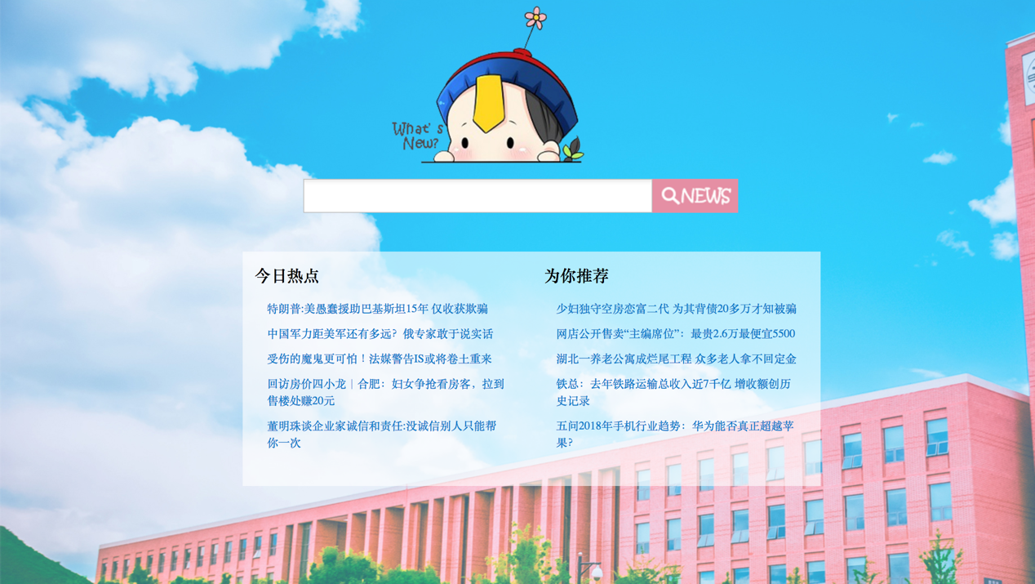

#### 5.2 热点新闻推荐



#### 5.3 搜索自动补全

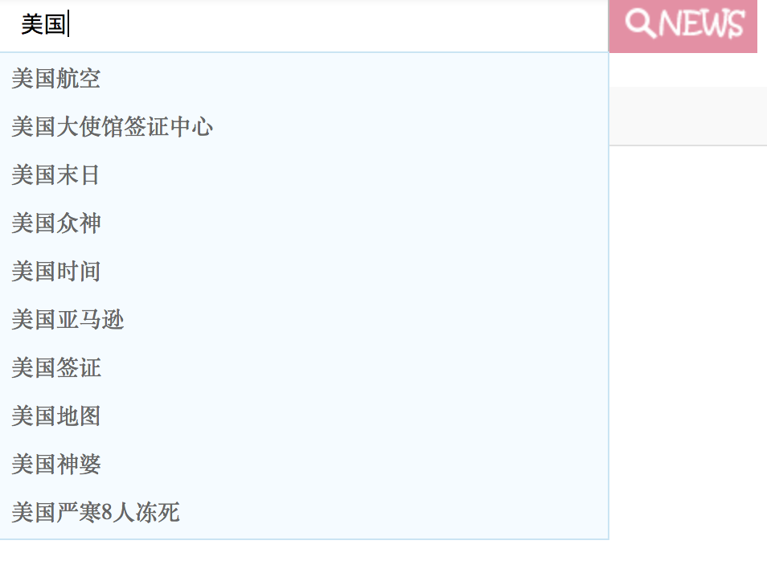

#### 5.4 新闻搜索

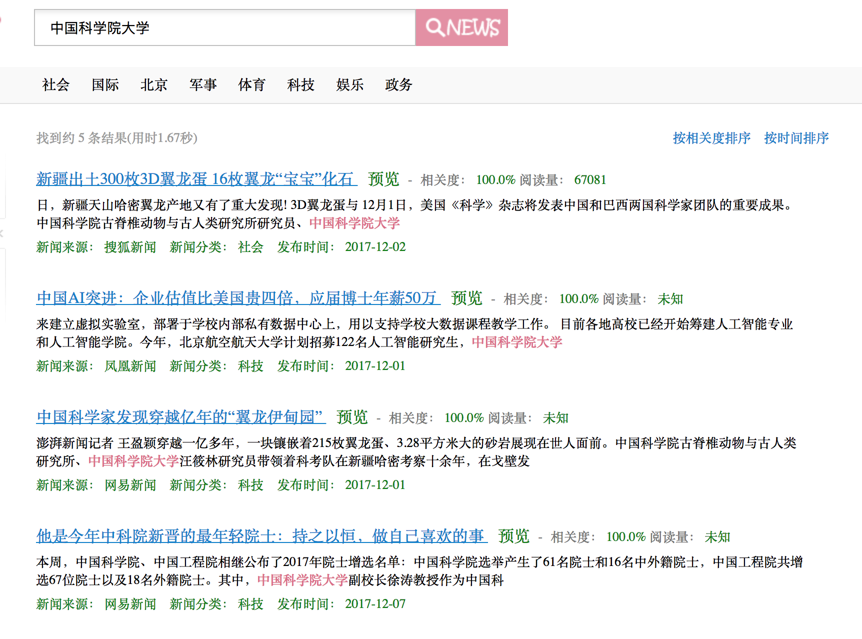

#### 5.5 评论搜索

新闻搜索支持评论搜索，当评论包含相关的内容也会被搜索出来

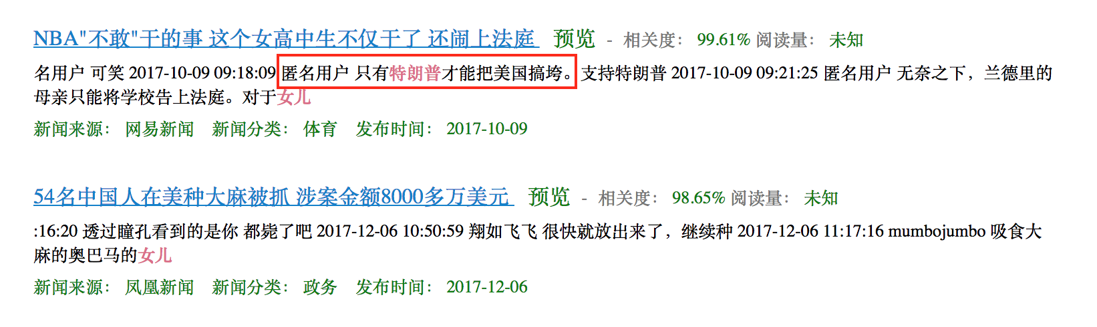

#### 5.6 新闻预览

当鼠标悬浮在新闻标题后面的预览上时，会出现下面的预览浮层。

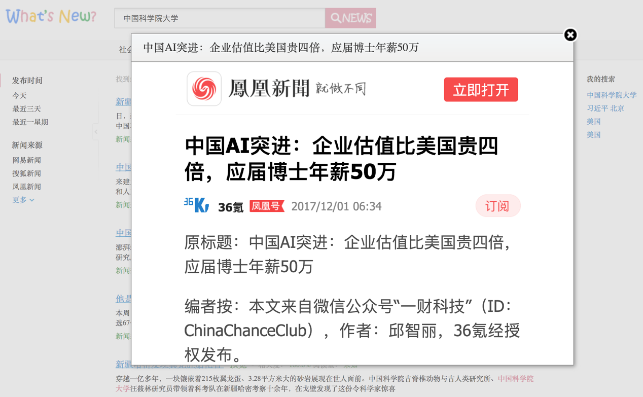

#### 5.7 snippet生成

在每条新闻的标题的下面有一小段相似新闻的摘要。

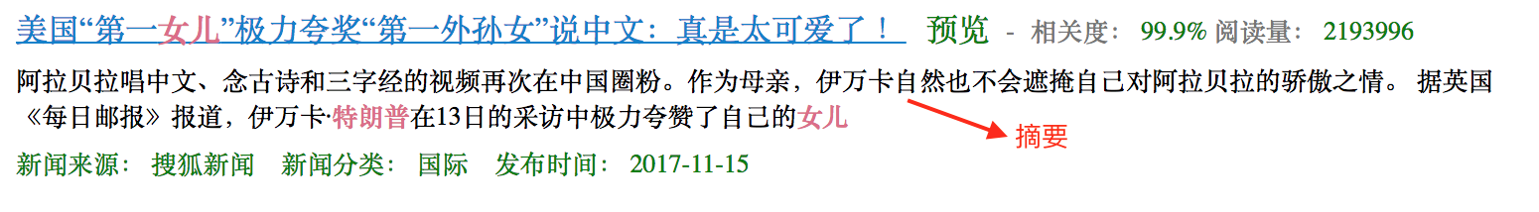

#### 5.8 相关搜索推荐

在结果页面的最下面有相关搜索推荐，个数限制在了4个

#### 

#### 5.9 搜索历史推荐

在结果页的右侧有用户的搜索历史的推荐，个数限制在了4个

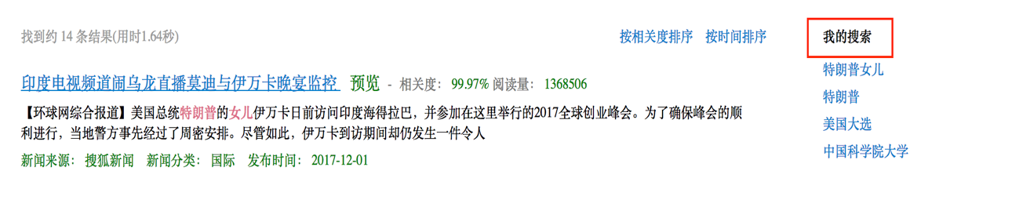

#### 5.10 自定义筛选

在结果页，用户可以按照分类，来源，时间对检索出来的新闻进行二次筛选。

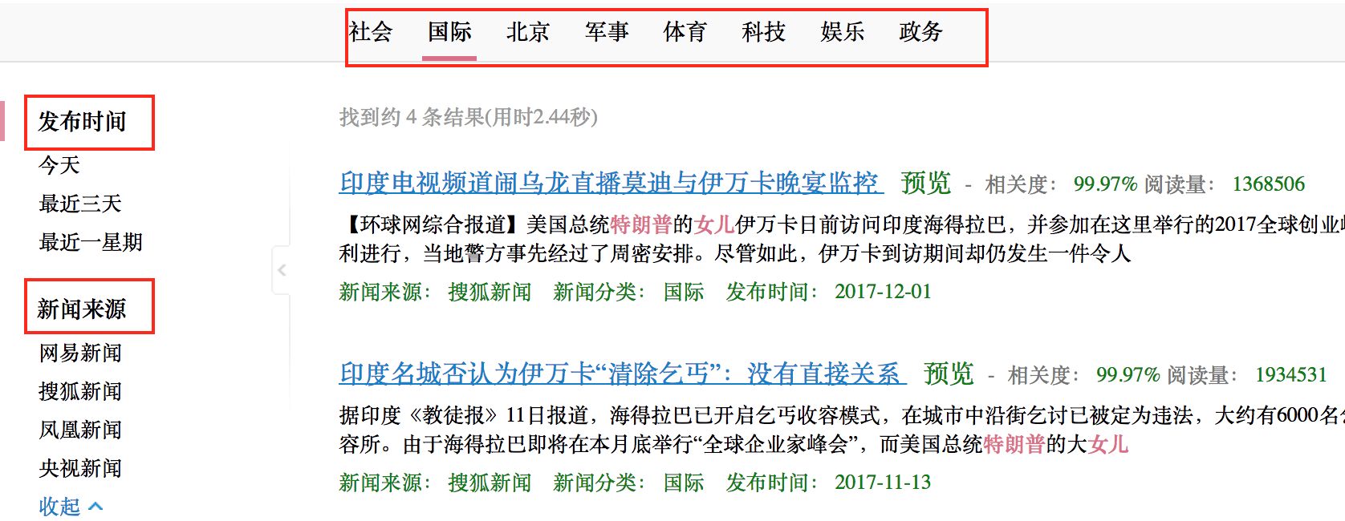

#### 5.11 自定义排序

在结果页，用户可以按照相关度，发布时间进行排序，默认情况下按照相关度进行排序。

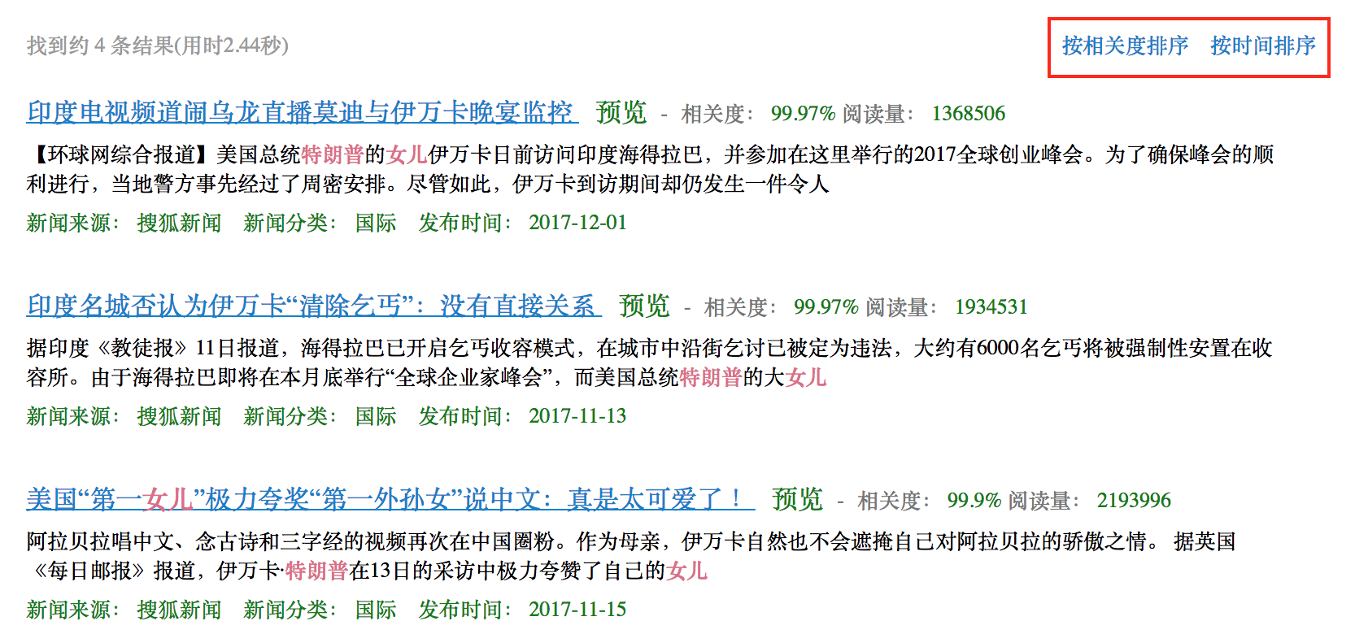

### 6 创新点

数据库用了事务

term_hash

评论和内容分离

### 7 经验教训